SGEB
SEMPRE MAIS BIKES

Alunos:

Allef Martins Brizola de Oliveira
Eliel Vito Manfrinatto
Fernando Santos Moreira
José Carlos de Paula Borges

Orientadores: Prof.ª Amanda Maria Lamberti Nardi
Prof.ª Andréa Maria Fieri Silva

Introdução

O projeto realizado é um sistema de controle de estoque para a bicicletaria ‘Sempre Mais Bikes’, com a finalidade de auxiliar o proprietário ter melhor gerenciamento dos produtos e serviços em seu estabelecimento.

Considerações ﬁnais

Com o sistema em mãos, nosso cliente tem um controle muito mais eficiente em seu estoque, graças ao sistema desenvolvido com o objetivo de auxiliá-lo de forma mais prática e precisa. Levando em consideração que agora ele consegue atender seus clientes com uma melhor precisão de quais peças ele consegue oferecer ao seu cliente.

Principais formulários
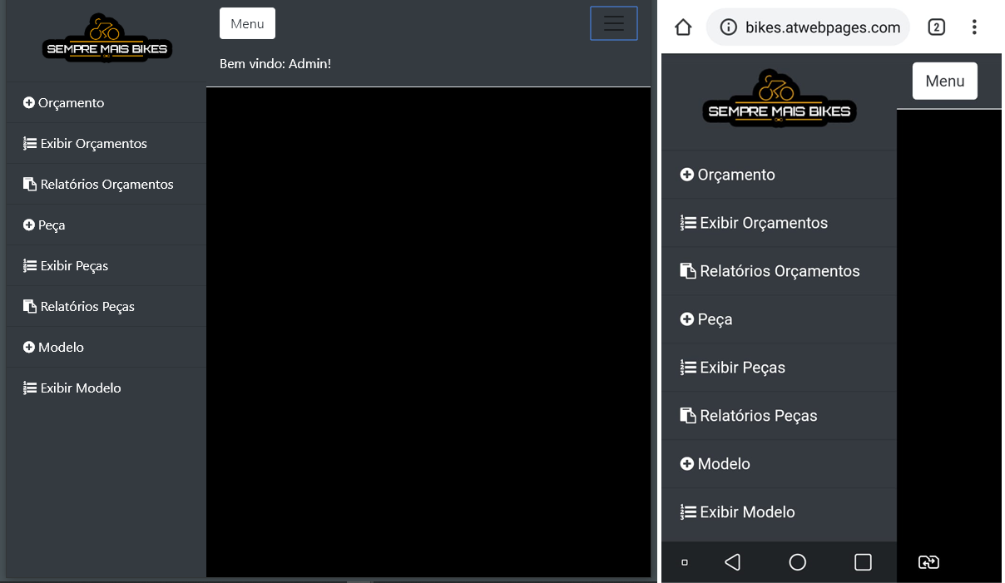
Cronograma

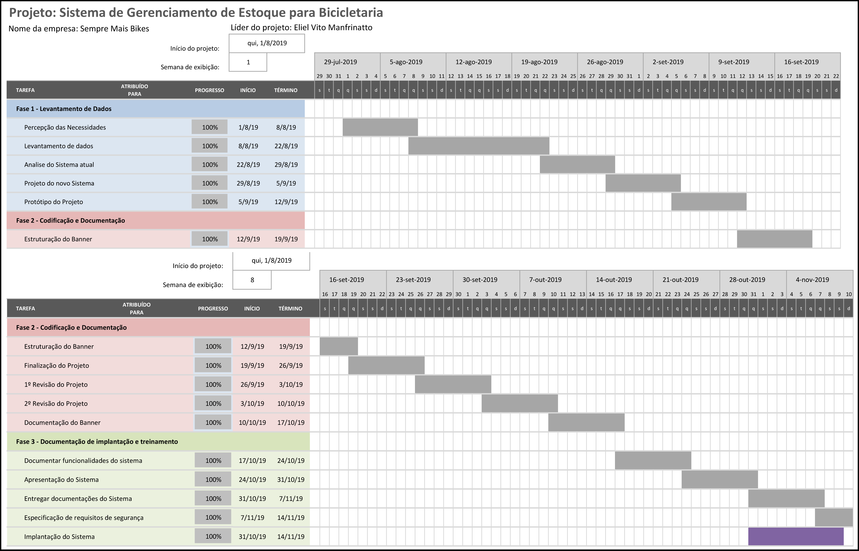

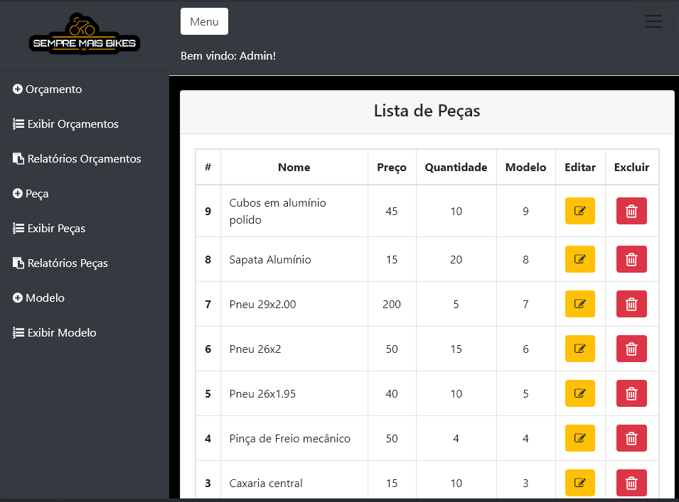

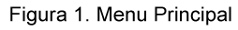
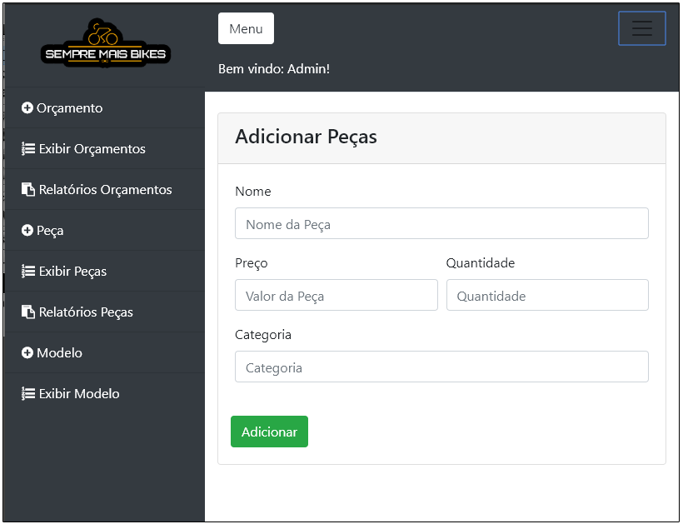

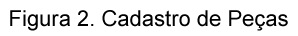

Tecnologias
z

